Государственное автономное учреждение

Центр спортивной подготовки Пензенской области

Информационно-методическое обеспечение организаций спортивной подготовки в Пензенской области (нормативная база, интернет-ресурсы, базы данных, публикации)

Пенза, сентябрь 2019
Оглавление

1.Ввдение …………………………………………………………………………3
2. Общее описание……………………………………………………….………5
3. Регистрация/Авторизация………………………………………………….7
4. Структура сайта…………………………………………………………..….10
5 Глоссарий……………………………………………………………….……..13
6.Авторские права……………………………………………………….……..14
7.Новости проекта/Вывод...…………………………………………………...16

1.Введение
Библиотека международной спортивной информации. Главная задача БМСИ — предоставить пользователю наиболее полную разностороннюю информацию по каждому виду спорта. На портале публикуются новости и обзоры, справочники и методические пособия, различные научные статьи, официальные документы спортивных организаций, учебники и видео-уроки, правила и история видов спорта. Все материалы библиотеки находятся в открытом доступе.
Одной из отличительных черт портала БМСИ является то, что на сайте публикуются электронные версии периодических изданий о спорте, среди которых как региональные и общероссийские издания, так и европейские спортивные журналы. Все издания представлены в современном и удобном для читателей формате - Flipping book (опция для чтения книги с экрана с виртуальным перелистыванием страниц и возможностью поиска по содержимому).
На сайте БМСИ представлены архивы и свежие электронные версии таких известных изданий, как «SportWeek», «Планета Баскетбол», «Мир дзюдо», «Весь Экстрим», «Самозащита без оружия», «Бильярдный мир», «Спорт для всех», «Вестник спортивных инноваций», «СпортМагазин» и др. На данный момент в списке периодических изданий о спорте на сайте БМСИ числится уже более 100 изданий, и число информационных партнеров постоянно растет.
Помимо периодики на портале Вы найдете книги и учебные пособия. Сейчас раздел «книги» насчитывает более 160 различных спортивных изданий. Также на портале публикуются уникальные материалы, которые доступны только пользователям БМСИ. Например, материалы журналов «The Paralympian» и «Badminton Europe e-magazine» переведенные на русский язык.
Особое внимание в наполнении ресурса уделяется публикации научных спортивных материалов. Сотрудники проекта кропотливо собирают научные материалы по спортивной медицине, спортивному оборудованию и инновациям в спорте из различных источников, в том числе и англоязычных.
Портал весьма прост в обращении. Все материалы библиотеки разделены по видам спорта, категориям и типам документов (новости, популярные статьи, научные статьи, нормативные акты, правила/история). Для удобства пользования порталом, каждый зарегистрировавшийся пользователь может установить приоритетные для себя виды спорта, рубрики, регионы и языковые настройки.
Зарегистрированные пользователи получают возможность оставлять комментарии, а также пользоваться функциями «Личный кабинет», «Избранное» и «Мои издания».
Проект постоянно совершенствуется. В ближайшее время на портале будет создан раздел «Энциклопедия спорта» и раздел, посвященный спортивным событиям. Также в скором времени на портале появится форум.

Общее описание
«Спортивное чтиво» – самая полная библиотека спортивной информации на русском языке.
Спортивная библиотека гарантирует, что каждый найдет ту информацию, которую ищет
Школьники – материалы для рефератов, вдохновляющие истории про спортсменов, рекомендации по выбору вида спорта, который придется по душе;
Студенты – учебники, научные работы и справочная информация для написания курсовых работ и дипломов;
Спортсмены – книги по спортивной медицине, советы по работе над собой для достижения новых результатов;
Болельщики – спортивные новости и обзоры матчей, свежие спортивные издания;
Пенсионеры – статьи и книги как вести здоровый образ жизни и способствовать активному долголетию;
Всем, кто неравнодушен к удивительному миру спортивных побед и поражений – спортивная пресса, интервью с олимпийскими чемпионами и простыми тружениками спорта.
Здесь собрали:
все виды спорта – летние, зимние, водные, олимпийские и неолимпийские;
всех спортсменов – от легенд спортивной истории до героев наших дней;
все спортивные события – от первых неуверенных шагов до победы на Олимпийских играх!
Все это можно найти в библиотеке спортивной литературы «Спортивное чтиво».
«Спортивное чтиво» - не только библиотека, но и спортивная интернет-газета, архив, новостной ресурс и площадка для размещения переводных материалов. Здесь собрана самая обширная база спортивной информации в русскоязычном интернете.
На сайте можно просмотреть спортивные журналы и спортивные газеты России и зарубежных стран, скачать электронные версии газет, журналов, книг, учебников.
Вы можете скачать газету или книгу бесплатно в формате PDF или ознакомиться с ними онлайн в современном и удобном формате Flipping book (опция для чтения книги с экрана с виртуальным перелистыванием страниц и возможностью поиска по содержимому).
Модераторы оперативно размещают самые свежие новости спорта: футбол, хоккей, теннис, баскетбол, волейбол, биатлон, бокс, фигурное катание и любые другие виды спорта с доставкой к Вашему утреннему кофе или обеденному перерыву!
У вас имеется возможность ознакомиться со спортивной информацией самых различных направлений. К Вашим услугам:
спортивная наука – последние разработки и важнейшие инновации для новых рекордов;
спортивная медицина – здоровье спортсмена, предупреждение травм, методы реабилитации, биомеханика;
спортивный менеджмент – менеджмент спортивных организаций и сооружений;
спортивная психология – книги и статьи с рекомендациями для достижения и поддержания оптимального психофизического состояния спортсмена;
история спорта – мемуары легендарных спортсменов и воспоминания о них, рассказы о победах и поражениях прошлых лет, история видов спорта, их зарождения и дальнейшего распространения, история развития спорта в трудные периоды и во времена открытий и достижений;
спортивное право России и зарубежных стран;
физическая культура и спорт – массовый спорт, адаптивная физическая культура, вопросы ЗОЖ.

Регистрация/Авторизация
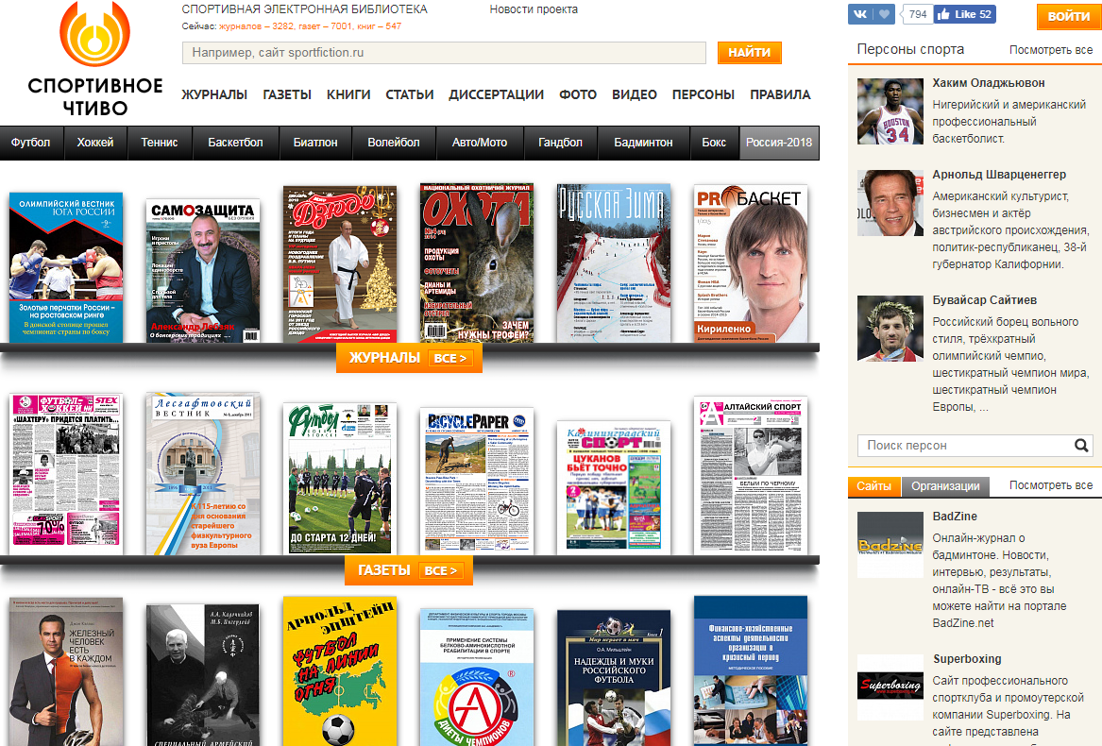
Вход пользователя в свою учетную запись на сайте осуществляется с использованием личного логина и пароля. Для появления формы ввода логина и пароля необходимо нажать на ссылку с правой стороны в верхней части сайта.
Если же пользователь сайта еще не имеет своей учетной записи, но хочет использовать сайт в полной мере, прежде всего нам нужно на нем зарегистрироваться. Пользователю нужно так же нажать, после чего появится окошко с регистрацией/авторизацией
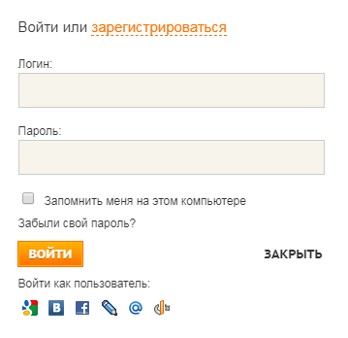
При нажатии на активную клавишу «регистрация», перед нами откроются следующие поля для заполнения
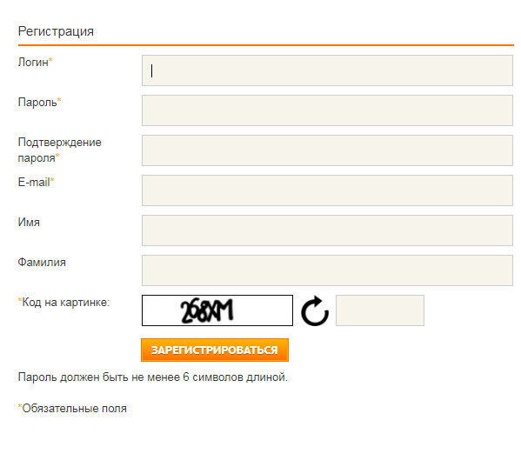
Заполнив все формы, создав логин и пароль, регистрируемся.
Далее, на ваш email приходит подтверждение о регистрации, и ссылка, проходя по которой вы активируете свой аккаунт.

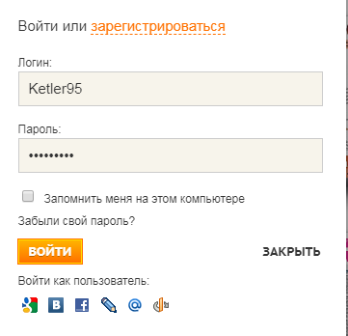
После заполнения формы входа и нажатия на кнопку «Войти», при условии ввода верного логина и пароля, пользователь авторизуется на сайте.
После авторизации у вас появляется возможность добавить в избранное материалы, которые вас заинтересовали.
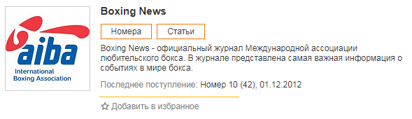
После этого у пользователя появляется возможность сохранять и просматривать материалы, наиболее заинтересовавшие его.
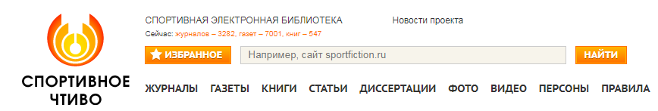
Просматривать данные материалы можно, нажав табличку в левом верхнем углу

Структура
В верхней части сайта находится меню, кнопки с основными видами спорта, поиск по сайту, блок входа на сайт. Собственно контент находится в центральной колонке.
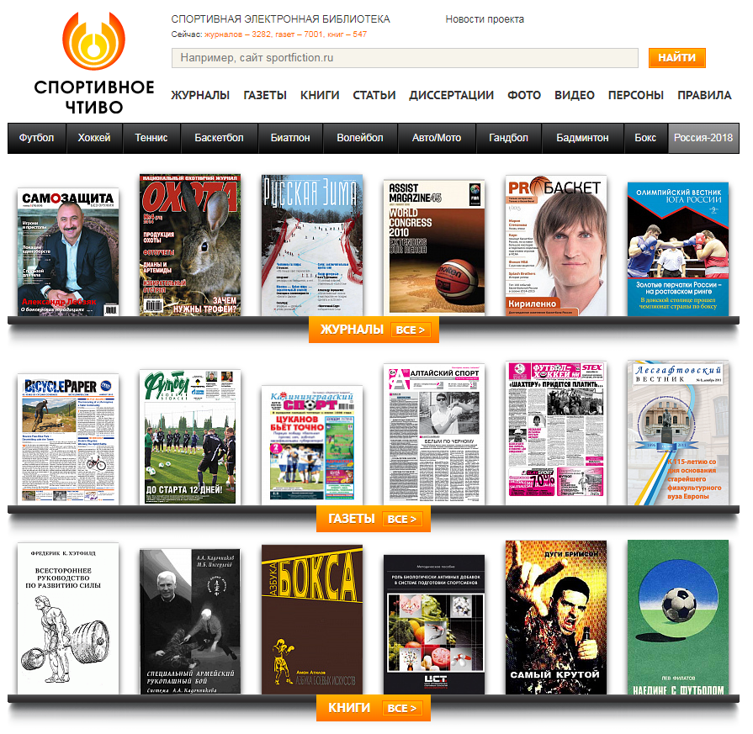
Также можно отметить присутствие разбивки на разделы. Здесь можно найти: журналы, газеты, книги и статьи диссертации, фото, видео, персоны и спортивные правила.

С правой стороны сайта у нас находится также не менее важная информация.
Наверху у нас располагается раздел по спортивным персоналиям
Чуть ниже 2 блока:
1)Сайты по спортивной тематике
2)Спортивные организации
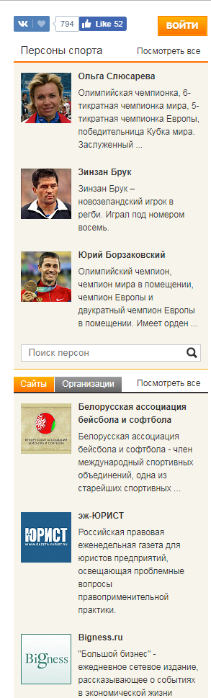

При поиске желаемой информации фильтр сайта имеет такие критерии как:
-по видам спорта
-по регионам
-по рубрикам
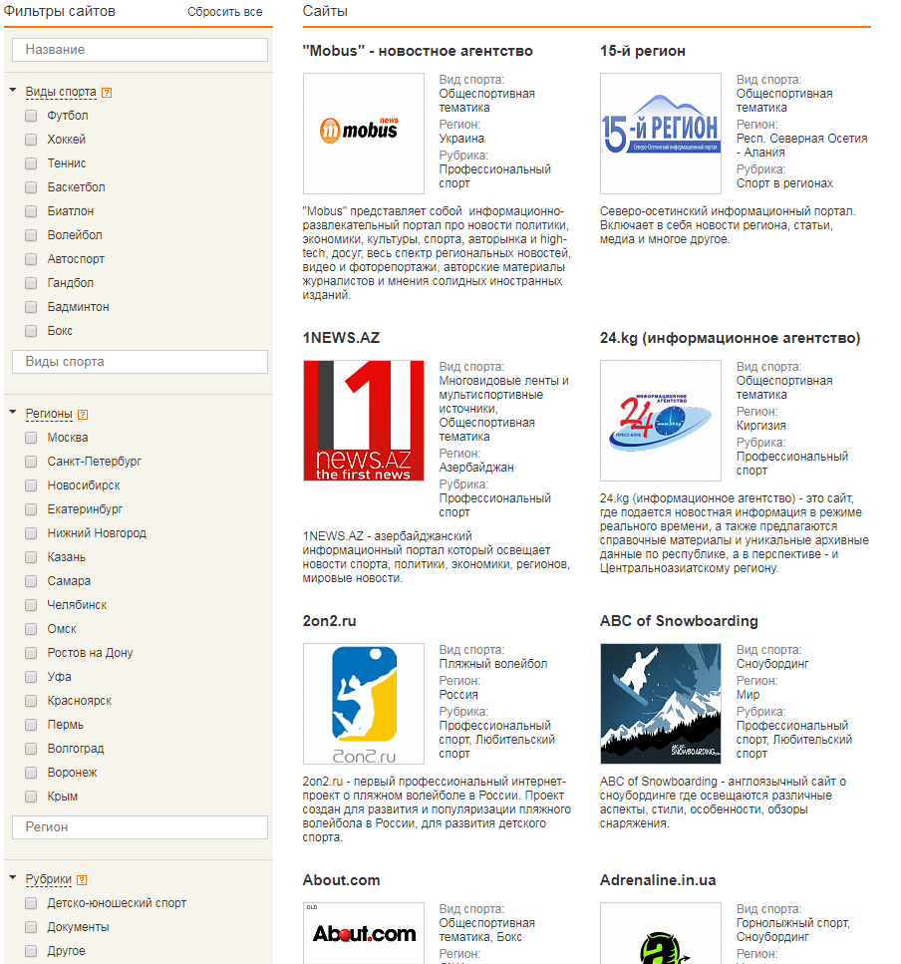
При поиске литературы (газет, журналов, статей)
имеется также поиск по языкам 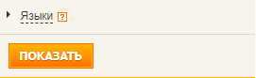

Глоссарий
Глоссарий (лат. glossarium «собрание глосс») — словарь узкоспециализированных терминов в какой-либо отрасли знаний с толкованием, иногда переводом на другой язык, комментариями и примерами.
В нашем случае словарь спортивных терминов. Располагается справа, чуть ниже колонки по спортивным сайтам/организациям.
В глоссарии также имеется алфавитный указатель для облегчения поиска слов.
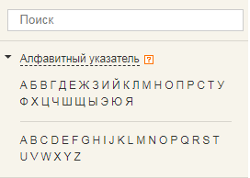

Авторские права
Также открывая любой материал внизу слева имеется поле с нарушением авторских прав.
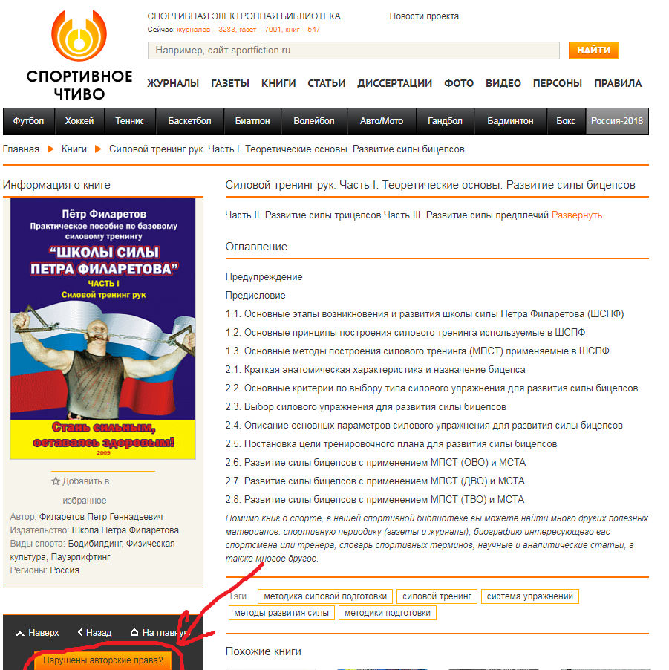
Если ваше авторское право было нарушено, то незамедлительно нажимайте на эту табличку.
Авторские права на все виды материалов, опубликованных на сайте, принадлежат их авторам. Информация об авторе материала или указание источника информации включены в каждый материал, опубликованный на сайте; авторские права на все материалы, размещенные без указания авторства, принадлежат sportfiction.ru. Все материалы, не принадлежащие непосредственно sportfiction.ru, размещаются на сайте исключительно в ознакомительных целях. Администрация сайта не претендует на авторские права на размещенные на сайте материалы, ни в какой форме не занимается продажей и иным коммерческим использованием указанных материалов, не несёт ответственности за возможный коммерческий вред, нанесенный правообладателям размещенных материалов, а также не несет ответственности за содержание данных материалов.
Если Вы являетесь правообладателем размещенного на сайте материала и полагаете, что размещение данного материала на сайте sportfiction.ru нарушает Ваши авторские права, пожалуйста, направьте нам официальное заявление. Если Вы официально представляете интересы правообладателя такого материала, пожалуйста, приложите к заявлению документ, подтверждающий Ваши полномочия как официального представителя интересов правообладателя (доверенность).
Официальное заявление должно содержать следующую информацию:
Прямые ссылки (URL) на страницы, где размещены материалы, нарушающие права заявителя или лица, которое заявитель официально представляет;
Описание того, каким образом данные материалы нарушают права заявителя или лица, которое заявитель официально представляет;
Подтверждение авторских прав заявителя или лица, которое заявитель официально представляет (реквизиты документов или ссылки на документы, подтверждающие авторские права);
Указание действий, которые необходимо предпринять в отношении указанных материалов (удалить с сайта, внести изменения в информацию об авторе и/или правообладателе и пр.);
Контактные данные заявителя (ФИО, почтовый адрес, контактный телефон, адрес электронной почты).
Пожалуйста, отсканируйте данное заявление, направьте нам его через "Форму заявления о нарушении авторских прав" на данной странице и продублируйте на адрес электронной почты info@sportfiction.ru. Оригинал заявления направьте, пожалуйста, на почтовый адрес: 119270, Москва, ул. Лужники, д. 24, стр. 9.

Новости проекта/Вывод
С 15.05.2015 сайт начал свою работу.
На стартовой странице, посередине и наверху в шапке, присутствует ссылка на новости проекта, о том, как он развивается, чем дополняется в течением времени.
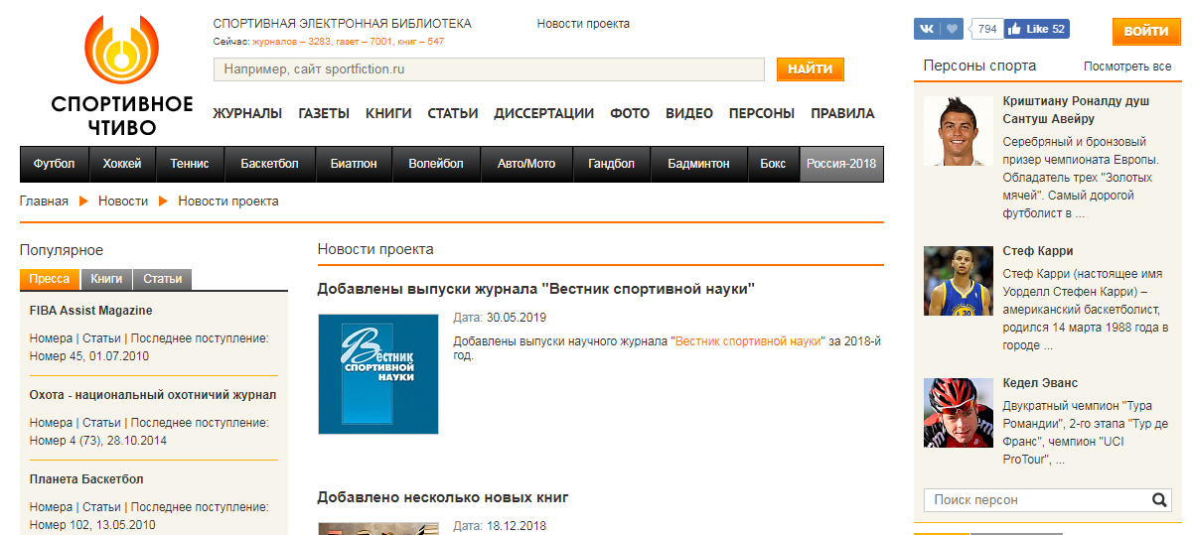
Отличный сайт, на котором можно найти новости из различных областей спорта. Достаточно технологичный, удобно организована навигация. Огромное количество разделов и подразделов, категорий.
Однако учитывая молодой возраст сайта (появился в 2015 году), есть основания полагать, что он еще добавит много полезного и разовьется.

